Формирование представлений школьников об эксперименте (методические рекомендации)
(Учитель физики Лыков Анатолий Николаевич)
Вместо введения
Эксперимента́льная фи́зика — способ познания окружающего нас мира, заключающийся в изучении природных явлений на базе поставленных экспериментов. В отличие от теоретической физики, которая исследует математические модели природы, экспериментальная физика занимается исследованием самой природы.
Любое несогласие с результатом эксперимента является критерием ошибочности выводов физической теории, или неприменимости выдвинутой теории к нашему миру. Обратное утверждение не правильное: согласие с экспериментом не может быть доказательством правильности (применимости) теории. То есть главным критерием жизнеспособности физической теории является проверка экспериментом. Другими словами процесс познания — от простого созерцания к абстрактному мышлению и от него к практике].
Подготовить и провести эксперимент можно лишь
при чёткой организации всего процесса.
(учащиеся 8 класса готовят эксперимент)
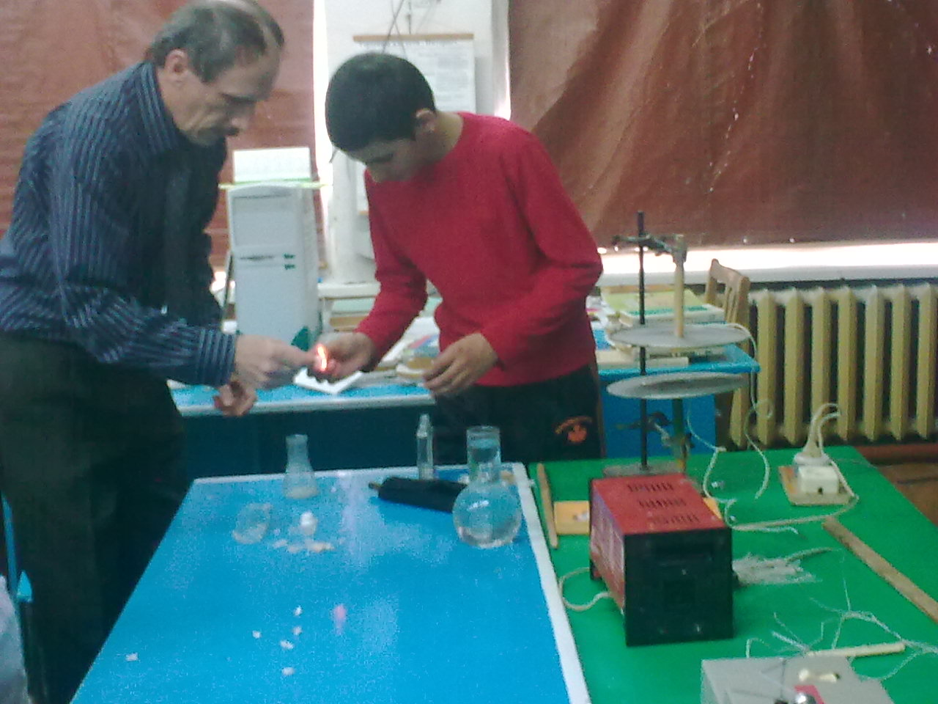
Особое место в формировании исследовательских умений школьников занимает овладение ими методикой наблюдения. Во время изучения школьниками курсов «География», «Биология», «Физика», «Химия» только за период с седьмого по девятый классы учащиеся имеют возможность выполнить более 250 наблюдений. Однако столь большое количество наблюдений и демонстраций при применяемых ныне методиках не обеспечивает формирование у учащихся умения самостоятельно и целостно проводить наблюдения. Опыт нашей работы показал, что в процессе организации наблюдений школьников многие учителя недостаточно поощряют их самостоятельное логическое мышление, не в должной мере формируют у них умение пользоваться знакомым оборудованием в незнакомой ситуации, мало будят конструктивную мысль, не требуют в значительной мере инициативы от учащихся. От них чаще всего требуется всего лишь «смотреть». К сожалению, для школьников такое пассивное наблюдение имеет лишь подтверждающий и иллюстративный характер, легко заменяемый словесным сообщением факта. Естественно, что при такой организации процесса наблюдения у учащихся могут сформироваться лишь отдельные элементы метода наблюдения, причем, как показывает наш опыт, весьма нестойкие.

В кабинете физики идёт «экспериментаторская
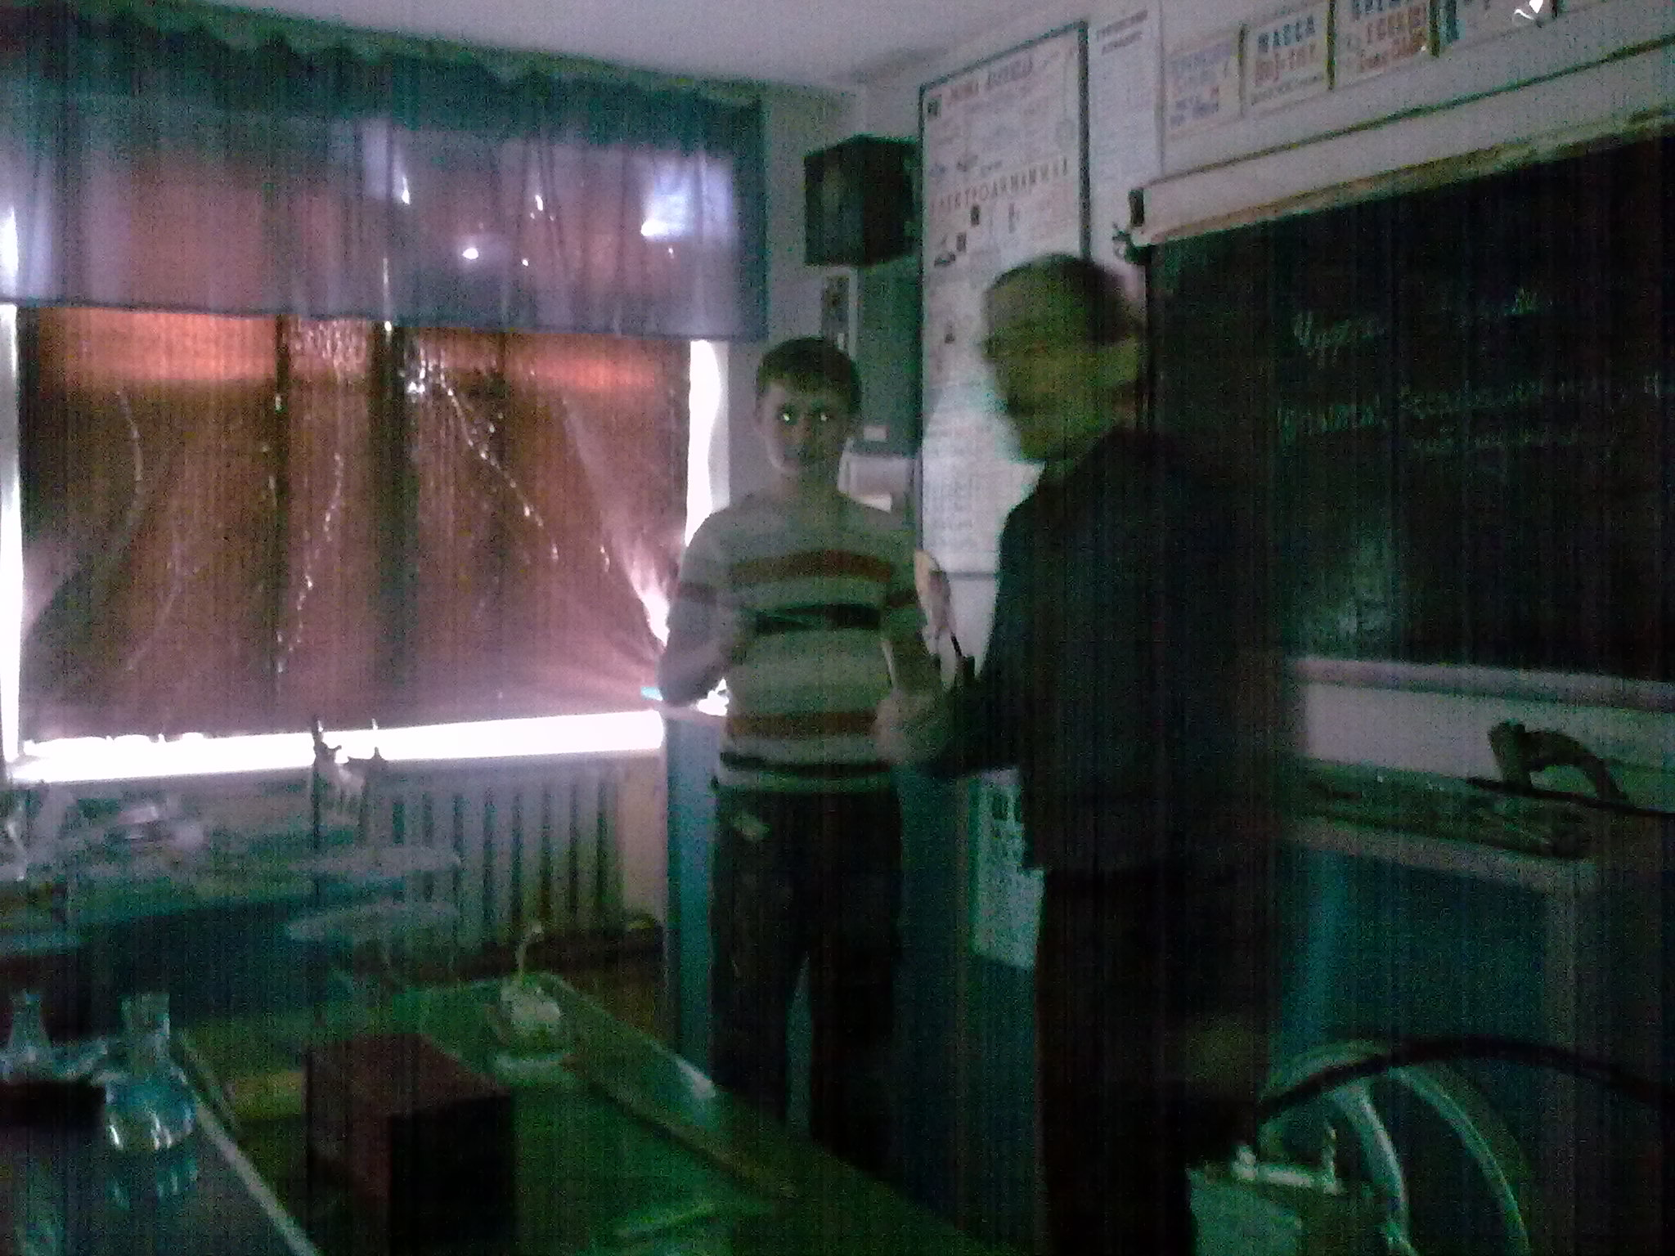
деятельность»
При организации наблюдений учащихся предлагаю использовать эвристическое предписание «Учусь наблюдать». Оно составлено так, чтобы подсказывать им лишь то, что нужно сделать (но не как), намечать направление движения вперед.
Учусь наблюдать
1. Уточните объект наблюдения. (Что вы будете наблюдать?)
2. Осмыслите цель наблюдения. (Что вы хотите узнать?)
3. Предварительно разработайте и запишите в тетради план проведения наблюдения.
4. До начала наблюдения подумайте, когда вы будете осуществлять фиксацию наблюдаемых явлений (в процессе наблюдения или сразу же после его окончания)?
5. Выберите способ наблюдения (визуально или с помощью приборов).
6. Наблюдение проведите несколько раз.
7. Укажите точно и полно признаки наблюдаемых процессов.
8. Что существенно нового было обнаружено, а что общего с ранее известным?
9. Опишите наблюдаемый процесс (словесно, в виде формул, уравнений, рисунков, схем и пр.).

Определенное препятствие возникает у педагогов при формировании у школьников экспериментальных умений. Еще в далеком 1900 г. подчеркивалось, что эксперимент должен составлять основу и быть краеугольным камнем всего изложения материала по физике. На уроках и лабораторных работах у школьников формируются понятия об экспериментальных методах учебного исследования: измерении, наблюдении, фиксации их результатов, проведении математической обработки полученных результатов. Однако исследования показали, что в массовой школе при использовании стандартных методик умение самостоятельно проводить эксперимент формируется у учащихся крайне медленно. Этот факт можно связать с тем, что в большинстве экспериментов, предлагаемых учащимся, определены состав и последовательность выполнения всех операций. По мнению учителей предметов естественно-научного цикла , эта проблема еще более усугубилась после появления тетрадей для лабораторных работ на печатной основе. С одной стороны, эти тетради весьма удобны тем, что по структуре и содержанию следуют за действующими учебниками. Однако основное преимущество такого рода тетрадей должно состоять в том, что учитель, работающий по государственной программе, не перестраивая коренным образом, содержание лабораторных работ, может не только расширить его, но и более глубоко представить перед учащимися контекст учебника, что должно помочь более осознанному усвоению материала.
Учащиеся, выполнив только за три года обучения (с седьмого по девятый классы) более 90 лабораторных, практических работ и опытов по предметам естественно-научного цикла, не могут определить основные операции эксперимента.

Школьникам целесообразно напомнить об умении строить графики

1. Графики строят на бумаге с миллиметровой или другой сеткой. Размер сетки определяется интервалами измеряемых величин и выбранным для них масштабом (но не наоборот).
2. По оси абсцисс откладывают значение аргумента, по оси ординат – значение функции.
3. На каждой из осей приводят интервал изменения величины, в котором проводилось исследование.
4. Масштабы по каждой величине выбирают независимо друг от друга. При этом максимальным по точности для обеих осей одновременно будет наклон основной части графика под углом, близким к 45°. Если график удлинен вдоль одной из осей, то завышена точность измерений соответствующей величины. В таком случае масштаб по одной из осей несколько уменьшают, по другой – увеличивают, добиваясь наилучшего наклона кривой.
5. Шкалы на осях наносят в виде равноотстоящих чисел. Выбор этих чисел в каждом случае должен обеспечивать наибольшую простоту и удобство нанесения и чтения шкал.
6. На осях указывают обозначения и единицы величин.
7. Точки на графике наносят аккуратно остро отточенным карандашом и обводят кружочком.
8. Кривую по нанесенным точкам проводят карандашом плавно, без изломов и перегибов, располагая как можно ближе ко всем точкам, чтобы по обе стороны оказалось приблизительно равное их количество. Не следует проводить кривую через каждую точку, поскольку любая точка на графике – результат измерений, содержащих погрешности.
9. Любая особенность на графике (максимум, минимум, перегиб, излом) должна быть тщательно проверена и объяснена. Для этого на соответствующем участке графика необходимо иметь достаточное количество экспериментальных точек.
10. Каждый график подписывают. Подпись должна отражать основное содержание графика.
Необходимо также отметить недостаточное внимание авторов программ и учебников по физике к формированию умений учащихся осуществлять оценку значений величин и их погрешностей, полученных при выполнении исследований. На наш взгляд, следствием этого факта является неумение учащихся различать степень достоверности тех или иных категорий научной информации: фактов, гипотез, законов, моделей, теоретических выводов и результатов эксперимента. Школьники недостаточно осознают их значимость при изучении физики.

Следует отметить, что в ряде учебных пособий очень мало задач, формирующих у школьников умение выдвигать гипотезы. Как известно, гипотеза предполагает обязательную попытку доказательства, продумывания его хода. На наш взгляд, в VII-IX классах необходимо использовать гипотезы, направленные на выяснение причины явления, или гипотезы, направленные на установление каких-либо фактов.

Эксперимент «пробивает» дорогу к новым знаниям!
( Эксперимент удался! 8 класс)
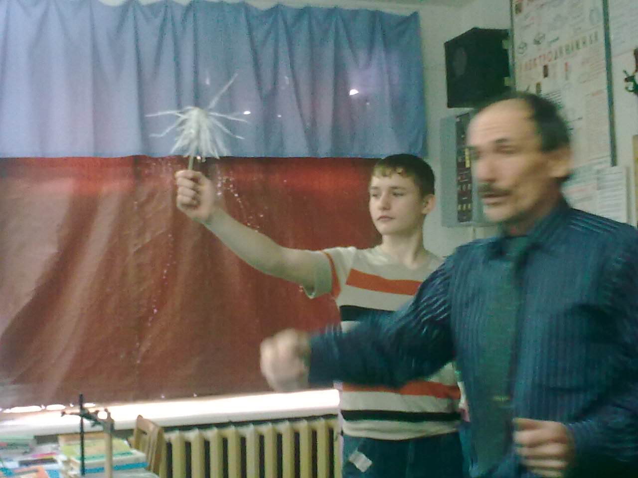
Как показывает опыт работы, наиболее эффективное формирование представлений учащихся об эксперименте как методе научного познания обусловлено соблюдением определенных дидактических условий.
Первое из них – наличие у школьников необходимых знаний и умений, позволяющих проводить эксперимент. Как показали результаты проведенного нами исследования, многим учащимся достаточно сложно сразу верно выполнить все операции, входящие в эксперимент. Поэтому целесообразно отрабатывать с учащимися наиболее сложные экспериментальные операции.
Например, можно предложить учащимся задания на разработку методики проведения эксперимента:
Разработайте методику определения теплоты сгорания различных сельскохозяйственных продуктов и кормов.
Разработайте методику экспериментального определения границ справедливости закона Гука.
У многих школьников вызовут интерес задания на конструирование оборудования для эксперимента:
Разработайте прибор для изучения электромагнитной индукции в движущихся проводниках и для изучения закона Ампера .
Изготовьте ионный двигатель .
Сконструируйте экспериментальную установку для определения ускорения свободного падения различными методами.
Часто при проведении экспериментов учащимся требуется провести измерения. Учитывая их важность, необходимо обращать особое внимание на чтение шкал измерительных приборов; показывали правила отсчета показаний (на примере пользования масштабной линейкой, мензуркой, термометром, динамометром, барометром), определения точности измерений, записи их результатов.
Одна из наиболее сложных экспериментальных операций – обобщение и интерпретация результатов, предполагающая глубокое их осмысление, установление различного рода связей и отношений между отдельными признаками и явлениями.
Как правило, при обучении физике используют два типа обобщения. Первое из них – эмпирическое, при котором на основе анализа и сравнения внешних, непосредственно воспринимаемых признаков нескольких объектов определяется общий признак. Однако он, как правило, не раскрывает их внутренней сущности. Например:
Исследуйте на вкус соленую сельдь, оставленную в воде на 1 час; на 5 часов. Объясните данное явление.
Теоретическое обобщение осуществляется путем более глубокого аналитико-синтетического осмысления изучаемых явлений, позволяющих проникнуть в их сущность. Например:
У хищников зрачок имеет щелевидную форму. Почему у кошек он расположен вертикально, а у собак – горизонтально?
Известно, что гремучая змея обнаруживает жертву по тепловому излучению, причем на большом расстоянии. Для этого у нее есть специальный орган – термолокатор. Почему нет подобных «тепловых глаз» у таких высокоразвитых животных, как птицы и млекопитающие?
Из всего животного мира нашей планеты «электрические» органы встречаются только у рыб, причем чаще всего – у морских. Почему именно морские рыбы выработали способность посылать электрические сигналы?
Формированию умения учащихся интерпретировать полученные результаты будет способствовать выполнение заданий следующего типа.

На рисунке 2 показан график изменения температуры нафталина.

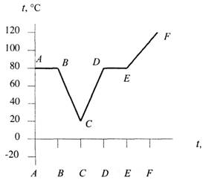

Рис. 2. График изменения температуры нафталина

Объясните форму графика и опишите особенности каждого отрезка, используя данные из приведенной ниже таблицы.
Название процесса | Температура вещества | Скорость движения молекул | Внутренняя энергия | Формула, описывающая  процесс
1. Нагревание  2. Кипение  3. Конденсация  4. Плавление  5. Охлаждение  6. Кристаллизация | 1. Не меняется  2. Понижается  3. Увеличивается | 1. Не меняется  2. Уменьшается  3. Возрастает | 1.Увеличивается  2. Уменьшается  3. Не меняется | 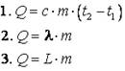

При проведении эксперимента школьнику часто приходится мысленно «прикидывать» величину и относительную значимость тех параметров, которые служат для описания изучаемого явления. Это необходимо, чтобы выбрать те из них, которые являются решающими при опытном изучении данного явления природы. Следует приучать школьников представлять символы в формулах, определяющие физические величины, как конкретные количественные значения.
Формированию у школьников умения осуществлять оценку и прикидку искомых величин способствует выполнение заданий следующего типа:
В комедии А. С. Грибоедова «Горе от ума» есть такие строки: «Строжайше б запретил я этим господам на выстрел подъезжать к столицам». Оцените это расстояние.
Оцените, на сколько изменяется температура вблизи князя Гвидона при его превращении в комара.
Оцените порядок скорости, с которой человек может бежать по воде, чтобы не тонуть.
Оцените минимальную скорость бокового ветра, при которой он может опрокинуть автобус.
В процессе проведения того или иного этапа эксперимента перед учащимися целесообразно ставить следующие вопросы:
Какие условия опытов мы преднамеренно оставляли неизменными, а какие изменяли? Почему?
Чем отличается простое наблюдение за физическим явлением от эксперимента по выявлению его физических закономерностей?
Почему для выявления закономерности не достаточно одного опыта, а требуется серия опытов и, как правило, с варьированием определенных условий их проведения?
Что нужно делать, чтобы точно воспроизвести тот или иной эксперимент?
Обобщение ответов на поставленные вопросы позволит учащимся определить сущность эксперимента как метода научного познания, а именно: эксперимент – вид деятельности, предпринимаемый в целях научного познания, состоящий в воздействии на изучаемый объект (процесс) посредством специальных инструментов и приборов, что позволяет изолировать изучаемое явление от влияния несущественных факторов и изучать его сущность; многократно воспроизводить процесс в строго фиксированных, поддающихся контролю условиях; планомерно изменять, варьировать различные условия с целью получения искомого результата .
Второе дидактическое условие – присутствие в содержании эксперимента нового для школьников учебного материала, вызывающего у них познавательный интерес и требующего самостоятельного решения. Еще Д. Максвелл подчеркивал, что наука представляется в совершенно ином виде, когда обнаруживается, что физические явления можно не только увидеть в аудитории, проецированными при помощи света на экран, но и найти в самых высоких областях науки, в играх и гимнастике, в бурях, на суше, на море – всюду, где существует материя и движение. Перечень таких примеров можно найти в книгах .
Усиление познавательного интереса школьников можно вызвать также с помощью проблемных вопросов и ситуаций. Например:
Если ранним утром войти в воду и опустить руку, то кажется, что она теплее, чем была вчера днем. Но ведь за это время вода остыла!
Почему весной и летом морская вода поверхностного слоя у антарктических берегов более холодная, чем лежащие ниже глубинные слои?
Изучение новаторского опыта учителей физики , использующих в практике своей работы исследовательский метод, показало, что при проведении проблемных опытов учителю важно помнить, что их содержание должно быть построено на известных ученикам явлениях и закономерностях и не содержать подсказок; проблемная ситуация должна быть потенциально разрешима учащимися; демонстрации проблемного опыта может предшествовать другой опыт, легко объясняемый учащимися на основании имеющихся у них знаний. Однако проблемный опыт должен вызвать у школьников недоумение, поскольку наблюдаемое явление не согласуется с ранее изученным материалом. Третье дидактическое условие – использование учащимися эвристических предписаний, существенно облегчающих выполнение экспериментальных процедур. По выражению Д. Пойа, эвристические предписания необходимы, как нужны леса при возведении здания. Однако они не входят в содержание образования в школе. Поэтому целесообразно целенаправленно включать в учебный процесс ряд ранее разработанных эвристических предписаний. Например:
УЧУСЬ ИЗМЕРЯТЬ
• Уточни ОБЪЕКТ измерения.
• Выбери ПРИБОР для его измерения.
• Определи ВОЗМОЖНОСТИ данного прибора.
• Определи его ЦЕНУ ДЕЛЕНИЯ.
• Правильно УСТАНОВИ и ПОДКЛЮЧИ прибор.
• РАЗРАБОТАЙ ТАБЛИЦУ для внесения полученных данных.
• СНИМИ ПОКАЗАНИЯ прибора.
• Занеси в таблицу РЕЗУЛЬТАТЫ ИЗМЕРЕНИЙ.
• Посчитай ПОГРЕШНОСТИ ИЗМЕРЕНИЙ.
• Сделай АНАЛИЗ полученных результатов.
• Сформулируй основные ВЫВОДЫ.
При проведении школьниками учебных экспериментов важно то обстоятельство, что хотя эвристики и не гарантируют ученику абсолютного успеха, однако они позволяют обратить внимание на определенные особенности эксперимента как метода научного познания.
Существенным недостатком применения эвристических предписаний в школе является определенное увеличение затрат учебного времени на проведение экспериментов. Однако этот недостаток по мере накопления учащимися опыта использования эксперимента как метода научного познания устраняется, что обусловливает в дальнейшем ускоренное выполнение других экспериментальные исследований. Кроме этого, организация работы учащихся с помощью эвристических предписаний происходит с высокой степенью самостоятельности и практически с отсутствием грубых ошибок, что является весомой компенсацией отмеченного выше недостатка .
Таким образом, соблюдение указанных выше условий позволяет достаточно эффективно формировать представления школьников об эксперименте как методе научного познания.
Кроме этого, сам процесс экспериментирования, проводимый школьниками, приобретает качественные изменения. Учащиеся практически полностью осознают сущность эксперимента как метода научного познания, пользовались им осмысленно, выполняя все операции в нужном объеме и правильной последовательности.
Таким образом, развитие представлений современных школьников об эксперименте как методе научного познания позволит объединить познавательные действия, осуществляемые учащимися, в определенную систему, что способствует развитию у них научного стиля мышления.

